Консультация для родителей детей раннего возраста

«Если ребенок плохо говорит...»

Учитель-логопед МКДОУ детского сада №10 «Родничок» Е.Н.Трофимчук

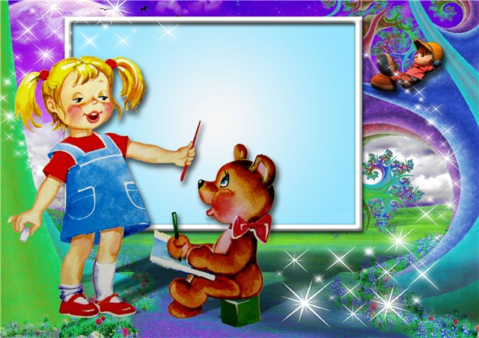

Место и дата проведения: 14 ноября 2013 г, детский сад №10 «Родничок», родительское собрание

В последние годы педиатры, неврологи, логопеды отмечают неуклонный рост речевой патологии у детей дошкольного возраста. Появляется все меньше малышей, речь которых развивается без серьезных отклонений от нормы. Родители спрашивают себя: "Почему это происходит?"
Однозначно ответить на этот вопрос сложно. Причины следует искать и в постоянно ухудшающей экологической обстановке, и в том, что беременность, роды и период новорожденности малыша проходят не без осложнений. К тому же с великим сожалением можно отметить, что все меньше родителей уделяют должное внимание речевому развитию своих детей.
Факторы, способствующие возникновению речевых нарушений у детей.
К возникновению серьезной речевой патологии способны привести различные неблагоприятные воздействия в период внутриутробного развития плода, во время родов, а также в первые годы жизни ребенка. В период беременности отрицательно сказываются генетические дефекты, действие микроорганизмов и вирусов, проникающей радиации, электромагнитных и других полей, резус-конфликты, избыток или дефицит солнечного света, прием лекарственных препаратов, токсикозы беременных, сдавления, ушибы и др. Причем тяжесть речевой патологии и процессы компенсации во многом зависят от срока, на котором произошло поражение мозга плода. Наиболее тяжелое поражение мозга ребенка возникает на 3-м месяце беременности.
Все неблагоприятные факторы процессов родов неизбежно сказываются на ребенке. К ним относятся длительный безводный период, отсутствие или слабая выраженность схваток и неизбежная в этих случаях стимуляция родовой деятельности, плохое или недостаточное раскрытие родовых путей, быстрые или стремительные роды, применение ручных вспомогательных приемов, кесарево сечение, тугое обвитие плода пуповиной, преждевременное рождение, затяжные роды, ягодичное предлежание.
Что делать, если ребенок не говорит?
В первую очередь, развиваем пальчики. Взаимосвязь тонкой (пальцевой) моторики и речевого развития известна уже давно. Еще наши прабабушки использовали в воспитании детей игры типа "Ладушки" и "Сорока кашу варила" (показываю речевые игры)
Помните, что развивая тонкую моторику, вы не только продвинете развитие своего ребенка вперед, но и сможете быстрее преодолеть отклонения, возникшие в речевом развитии ребенка.
Какие игры и упражнения можно порекомендовать для домашних занятий?
- Предложите малышу разложить в две разные кружечки фасоль и горох, которые вы перемешали в большой чашке. Или разложите в два разных контейнера болтики и гайки.
- Покажите малышу, как можно складывать забавные фигурки из спичек, ушных палочек или счетных палочек. Пусть сложит лесенку, елочку, домик, кроватку для куклы...
- Выкладывайте с ребенком узоры из гороха, фасоли, желудей. Используйте для основы картонку с тонким слоем пластилина.
- Лепите со своим крохой из пластилина, играйте в мозаику и пазлы.
- Учите ребенка застегивать и растегивать пуговицы, шнуровать ботинки, плести косички из разноцветных шнурков.
- Как можно раньше купите малышу краски для рисования пальчиками.
- И наконец, игры с пальчиками или пальчиковая гимнастика. Проводите подобные упражнения регулярно. Выразительно произносите текст и показывайте ребенку сопровождающие его движения. Пусть пробует делать гимнастику вместе с Вами, сначала хоты бы договаривая текст.
Например,
Дождик
Дождик вышел на прогулку (шагаем пальчиками обеих рук по столу).
Он бежит по переулку, (На каждую строку загибаем на обеих руках пальцы, начиная с больших)
Барабанит по окошку,
Напугал большую кошку,
Вымыл зонтики прохожих,
Крыши дождик вымыл тоже.
Сразу город мокрым стал. (Встряхиваем ладонями, как будто отряхиваем их от воды).
Дождик кончился. Устал. (Кладем ладони на стол).
Все движения организма и речевая моторика имеют единые механизмы, поэтому развитие тонкой моторики рук благотворно сказывается на развитии речи ребенка. В фольклоре существует масса потешек, в которых сочетаются речь и движение рук. Видимо, уже в древности была подмечена взаимосвязь этих процессов. У детей с задержкой речевого развития очень часто наблюдается недостаточность двигательной сферы, в том числе недостаточная координация мелкой моторики пальцев рук. У таких детей развитие движений пальцев как бы подготавливает почву для последующего формирования речи.
Даже нормально развивающемуся ребенку не помешает массаж рук в доречевом периоде, а пальчиковые игры в сопровождении стихов не только разовьет мелкую моторику и речь, но и умение слушать. Ребенок научится понимать смысл услышанного и улавливать ритм речи.
В одном современном журнале попалась на глаза фраза: «в Японии малыши начинают делать гимнастику для пальчиков в 2-3 месяца». Но почему же мы забыли о наших русских народных играх типа «Сорока», в которые на Руси играли с детьми с самого младенчества? Это ведь тоже гимнастика для рук. Как тут не вспомнить поговорку, что все новое – это хорошо забытое старое.
Будьте внимательны! Следует обратиться к детскому врачу и срочно принять меры для развития движений рук, если:
· к 3,5 месяцам ребенок не тянется к увиденному предмету одной или двумя руками, кисти раскрыты;
· к 4 месяцам он не сводит ручки по средней линии, не разглядывает их, не играет ими;
· к концу 5 месяца малыш не может уверенно протянуть руку к игрушке, не тянет предмет, находящийся в руке, в рот;
· к концу 6 месяца он не может ухватить кубик, не перекладывает предметы из рук в руку;
· к концу 7 месяца не вращает кистью с удерживаемой игрушкой;
· к концу 8 месяца ребенок не может удерживать между указательным и большим пальцем пуговицу;
· к концу 9 месяца не хлопает в ладоши, не пытается самостоятельно пить из чашки;
· к концу 12 месяца не бросает предметы в игре, не берет мелкий предмет двумя пальцами, не может подать игрушку взрослому;
· в 1 год 2 месяца не пытается рисовать каракули;
· к 1 году 5 месяцев не ставит кубик на кубик, не пытается собрать пирамидку;
· к 1 году 7 месяцев не разворачивает завернутый в бумагу предмет;
· к концу 1 года 8 месяцев не ставит 3 кубика друг на друга, не может чертить прямые линии;
· к концу 2 года не может отвинчивать крышку от банки, не пытается остановить катящийся к нему мяч;
· к 3-м годам не может перелить жидкость из одной емкости в другую, не нанизывает на шнур большие бусины, не режет бумагу ножницами, не может раскатать пластилин.
Желаем успехов в развитии вашего ребенка!

